### **MACROPROCESO: Gestión de Orientación Pastoral**

El presente macro proceso muestra los procesos necesarios para el aseguramiento de la formación de personas en valores. Verificando el desarrollo pastoral en los colegios, brindando talleres pastorales y ejecutando jornadas cristianas.

| **MACRO PROCESO “Gestión de Orientación Pastoral”** | | | |
| --- | --- | --- | --- |
| **PROPÓSITO** | El siguiente macro proceso tiene como propósito el cumplimiento del siguiente objetivo:  OSE 4: Formar alumnos y alumnas con valores evangélicos, líderes, autónomos, críticos con identidad ciudadana para que sean agentes de cambio y promotores del desarrollo sostenible. | | |
| **RESPONSABLE** | Jefe de Pastoral y Educación en Valores | **BASE LEGAL** | No Aplica |
| **ACTORES DEL PROCESO** | No Aplica | | |
| **CLIENTES INTERNOS** | No Aplica | **CLIENTES EXTERNOS** | Centros Educativos Fe y Alegría Perú |
| **ALCANCE** | El alcance del presente proceso se encuentra en torno a las actividades que se realizan para el aseguramiento de la formación de personas con valores cristianos.  No se está considerando otros tipos de escuelas, como escuelas rurales e institutos técnicos, debido a que eso está fuera del alcance del proyecto. | | |
| **PROCEDIMIENTO** | 1. El proceso se inicia con el acompañamiento de Pastoral y Educación en Valores donde se acompaña a los coordinadores de cada centro educativo. 2. Luego, se procede a realizar los talleres de Pastoral y Educación en valores, en la cual se refuerzan conceptos y metodologías para la enseñanza pastoral en los colegios. 3. Finalmente, se realiza la ejecución de retiros de Pastoral y Educación en Valores, en la cual se dedican días enteros a la formación pastoral de los alumnos, maestros y padres de familia. | | |

Tabla 50.- Definición del macro proceso " Gestión de Orientación Pastoral”

Fuente: Elaboración propia

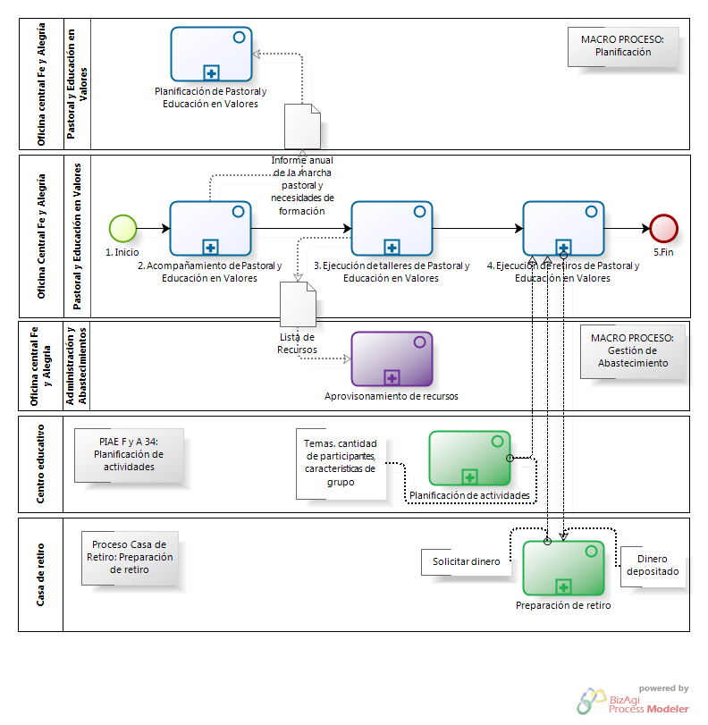

Ilustración 28.- Diagrama de proceso del macro proceso “Gestión de Orientación Pastoral”

Fuente: Elaboración propia

| N° | ENTRADA | ACTIVIDAD | SALIDA | DESCRIPCIÓN | RESPONSABLE | TIPO ACTIVIDAD |
| --- | --- | --- | --- | --- | --- | --- |
| 2 | - Fecha de visita  - Notificación enviada  - No faltan actividades | Acompañamiento de Pastoral y Educación en Valores | - Informe anual de la marcha pastoral y necesidades de formación | Luego de que el Plan Operativo Anual de Pastoral y Educación en Valores se encuentra concluido, dado que no existen actividades faltantes o se están agregando algunas otras.  El equipo de Pastoral y Educación en Valores realiza el acompañamiento a los coordinadores de pastoral en cada centro educativo, durante el mismo, se retroalimenta al coordinador para que mejore su enseñanza pastoral en el centro educativo. Luego de la realización de todos los acompañamientos se produce el Informe anual de la marcha pastoral y necesidades de formación. Este documento es recibido por el proceso de Planificación de Pastoral y Educación en valores. | Pastoral y Educación en Valores | Manual |
| 3 | - Informe anual de la marcha pastoral y necesidades de formación | Ejecución de talleres de Pastoral y Educación en Valores | - Taller Pastoral ejecutado | El equipo de Pastoral y Educación en Valores realiza talleres para mejorar la educación Pastoral en los centros educativos, ya que en las mismas se trabaja con los coordinadores de pastoral. Este proceso envía la lista de recursos al proceso Aprovisionamiento de recursos para contar con los materiales necesarios para la ejecución de los talleres. | Pastoral y Educación en Valores | Manual |
| 4 | - Taller Pastoral ejecutado | Ejecución de retiros de Pastoral y Educación en Valores | - Actividades desarrolladas | Luego de que se ha realizado el taller pastoral, el equipo de Pastoral y Educación en Valores, de acorde al cronograma de actividades pastorales expuesto en el Plan Operativo Anual de Pastoral y Educación en Valores, procede a realizar los retiros con estudiantes, docentes y padres de familia para trabajar con mayor profundidad la temática pastoral. Para ello, el Centro Educativo, por medio de su proceso Planificación de actividades, comunica los temas, cantidad de participantes y las características del grupo. Asimismo, se cuenta con el proceso “Preparación de retiro” de la propia casa de Retiro donde solicita el dinero para preparar el retiro. Posteriormente, recibe la indicación que el dinero ha sido depositado para poder adecuar la casa de retiro. | Pastoral y Educación en Valores | Manual |

Tabla 51.- Caracterización del macro proceso " Gestión de Orientación Pastoral"

Fuente: Elaboración Propia